
05

Desarrollo de aplicaciones Web: Validación y Manejo de Errores.

Coello Palomino, Ricardo
ESTUDIANTE: ISRAEL ANGEL HUAMAN HUAMAN
REPOSITORIO GITHUB: https://github.com/israelhuamanh/daw-projects
CARPETA DE PROYECTO: semana-5/

Desarrollo de aplicaciones Web
4 - C24 - Sección A - B
DESARROLLO DE APLICACIONES WEB AVANZADO: VALIDACIÓN Y MANEJO DE ERRORES
- Capacidades

Implementar validación y manejo de excepciones en APIs.

- Seguridad
- En este laboratorio está prohibida la manipulación del hardware, conexiones eléctricas o de red. Así como la ingesta de alimentos y bebidas.
- Ubicar maletines y/o mochilas en lugar destinado para tal fin.
- Dejar la mesa de trabajo y la silla utilizada limpias y ordenadas.

- Fundamento teórico
- Revise el material de la semana correspondiente antes del desarrollo del laboratorio.

- Normas empleadas
- No aplica

- Recursos
- En este laboratorio, cada estudiante trabajará con una computadora con Windows 10.
- La instalación del software requerido se realizará en el equipo virtual.

- Metodología para el desarrollo de la tarea
- El desarrollo del laboratorio es individual.

- Procedimiento

Laboratorio 01

1.- Crear proyecto en Spring Initializr:
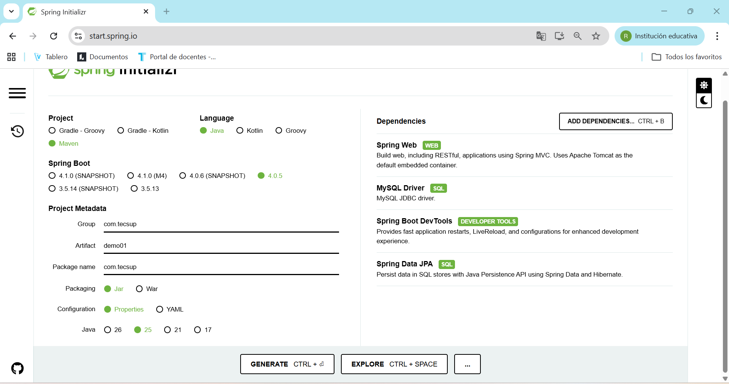

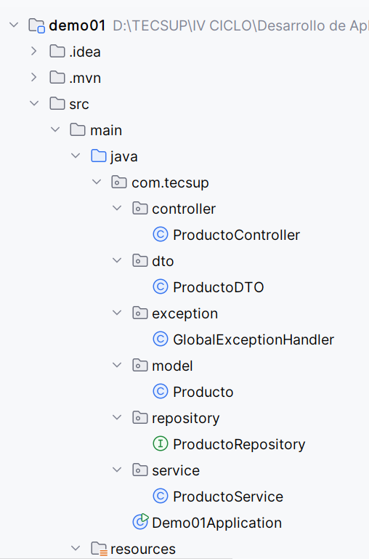
2.- Estructura:

3.- Crear la base de datos con MySql.

CREATE DATABASE laboratorio_api;
USE laboratorio_api;

4.- Clase Producto

package com.tecsup.model;
import jakarta.persistence.Entity;
import jakarta.persistence.GeneratedValue;
import jakarta.persistence.GenerationType;
import jakarta.persistence.Id;
@Entity
public class Producto {
@Id
@GeneratedValue(strategy = GenerationType.IDENTITY)
private Long id;
private String nombre;
private double precio;
private int stock;
// Getters y Setters
public Producto() {
}
public Producto(Long id, String nombre, double precio, int stock) {
this.id = id;
this.nombre = nombre;
this.precio = precio;
this.stock = stock;
}
public Long getId() {
return id;
}
public void setId(Long id) {
this.id = id;
}
public String getNombre() {
return nombre;
}
public void setNombre(String nombre) {
this.nombre = nombre;
}
public double getPrecio() {
return precio;
}
public void setPrecio(double precio) {
this.precio = precio;
}
public int getStock() {
return stock;
}
public void setStock(int stock) {
this.stock = stock;
}
}

5.- Ejecute la aplicación y revisar la base de datos.

6.- Interface ProductoRepository

package com.tecsup.repository;
import com.tecsup.model.Producto;
import org.springframework.data.jpa.repository.JpaRepository;
public interface ProductoRepository extends JpaRepository<Producto, Long> {
}

7.- Clase ProductoService

package com.tecsup.service;
import com.tecsup.model.Producto;
import com.tecsup.repository.ProductoRepository;
import org.springframework.beans.factory.annotation.Autowired;
import org.springframework.stereotype.Service;
import java.util.List;
@Service
public class ProductoService {
@Autowired
private ProductoRepository repo;
public List<Producto> listar() {
return repo.findAll();
}
public Producto guardar(Producto p) {
return repo.save(p);
}
public Producto obtener(Long id) {
return repo.findById(id).orElse(null);
}
public void eliminar(Long id) {
repo.deleteById(id);
}
}

8.- Clase ProductoDTO.

package com.tecsup.dto;
import jakarta.validation.constraints.*;
public class ProductoDTO {
@NotBlank(message = "El nombre es obligatorio")
private String nombre;
@Positive(message = "El precio debe ser mayor a 0")
private double precio;
@Min(value = 0, message = "El stock no puede ser negativo")
private int stock;
public String getNombre() {
return nombre;
}
public void setNombre(String nombre) {
this.nombre = nombre;
}
public double getPrecio() {
return precio;
}
public void setPrecio(double precio) {
this.precio = precio;
}
public int getStock() {
return stock;
}
public void setStock(int stock) {
this.stock = stock;
}
}

9.- Clase GlobalExceptionHandler

package com.tecsup.exception;
import org.springframework.http.ResponseEntity;
import org.springframework.web.bind.MethodArgumentNotValidException;
import org.springframework.web.bind.annotation.*;
import java.util.HashMap;
import java.util.Map;
@RestControllerAdvice
public class GlobalExceptionHandler {
@ExceptionHandler(MethodArgumentNotValidException.class)
public ResponseEntity<Map<String, String>> manejarErrores(MethodArgumentNotValidException ex) {
Map<String, String> errores = new HashMap<>();
ex.getBindingResult().getFieldErrors().forEach(error -> {
errores.put(error.getField(), error.getDefaultMessage());
});
return ResponseEntity.badRequest().body(errores);
}
}

10.- Clase ProductoController

package com.tecsup.controller;
import java.util.List;
import com.tecsup.dto.ProductoDTO;
import jakarta.validation.Valid;
import org.springframework.beans.factory.annotation.Autowired;
import org.springframework.http.ResponseEntity;
import org.springframework.web.bind.annotation.*;
import com.tecsup.model.Producto;
import com.tecsup.service.ProductoService;
@RestController
@RequestMapping("/api/productos")
public class ProductoController {
@Autowired
private ProductoService service;
// GET
@GetMapping
public ResponseEntity<List<Producto>> listar() {
return ResponseEntity.ok(service.listar());
}
// POST (con DTO + validación)
@PostMapping
public ResponseEntity<?> guardar(@Valid @RequestBody ProductoDTO dto) {
Producto p = new Producto();
p.setNombre(dto.getNombre());
p.setPrecio(dto.getPrecio());
p.setStock(dto.getStock());
Producto guardado = service.guardar(p);
return ResponseEntity.status(201).body(guardado);
}
// GET por ID
@GetMapping("/{id}")
public ResponseEntity<?> obtener(@PathVariable Long id) {
Producto p = service.obtener(id);
if (p == null) {
return ResponseEntity.status(404).body("Producto no encontrado");
}
return ResponseEntity.ok(p);
}
// PUT
@PutMapping("/{id}")
public ResponseEntity<?> actualizar(@PathVariable Long id,
@Valid @RequestBody ProductoDTO dto) {
Producto existente = service.obtener(id);
if (existente == null) {
return ResponseEntity.status(404).body("Producto no existe");
}
existente.setNombre(dto.getNombre());
existente.setPrecio(dto.getPrecio());
existente.setStock(dto.getStock());
return ResponseEntity.ok(service.guardar(existente));
}
// DELETE
@DeleteMapping("/{id}")
public ResponseEntity<?> eliminar(@PathVariable Long id) {
Producto p = service.obtener(id);
if (p == null) {
return ResponseEntity.status(404).body("No existe");
}
service.eliminar(id);
return ResponseEntity.ok("Eliminado correctamente");
}
}

9.- Ejecutar la aplicación y realizar pruebas con Postman

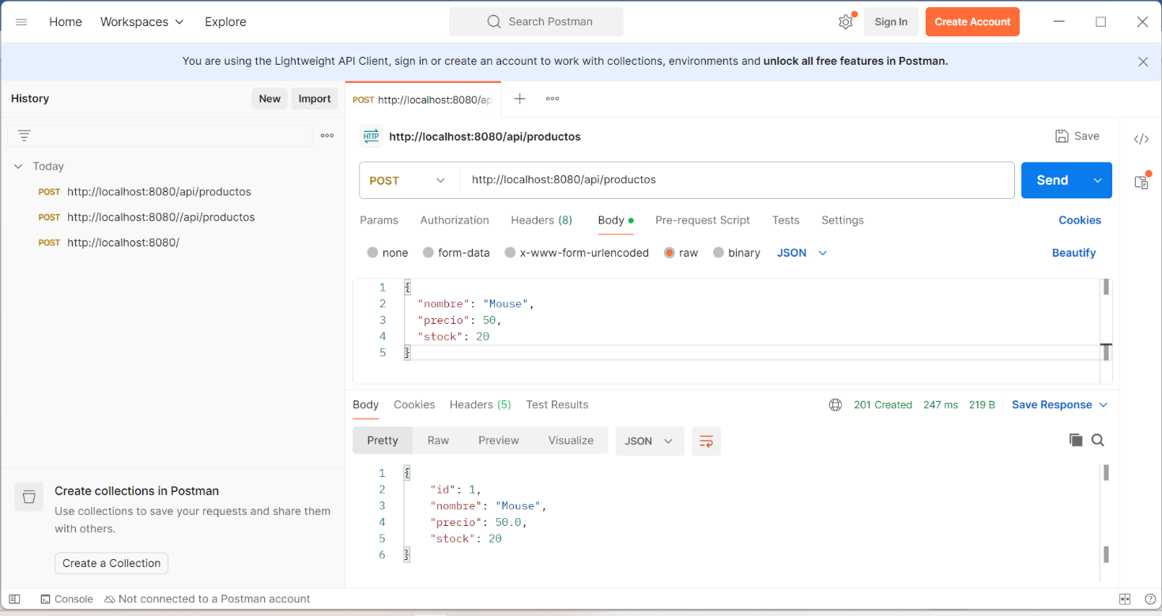

POST: http://localhost:8080/api/productos

{
"nombre": "Monitor",
"precio": 50,
"stock": 20
}

GET: http://localhost:8080/api/productos

PUT: http://localhost:8080/api/productos/1
{
"nombre": "Monitor actualizado",
"precio": 50,
"stock": 20
}

DELETE: http://localhost:8080/api/productos/1
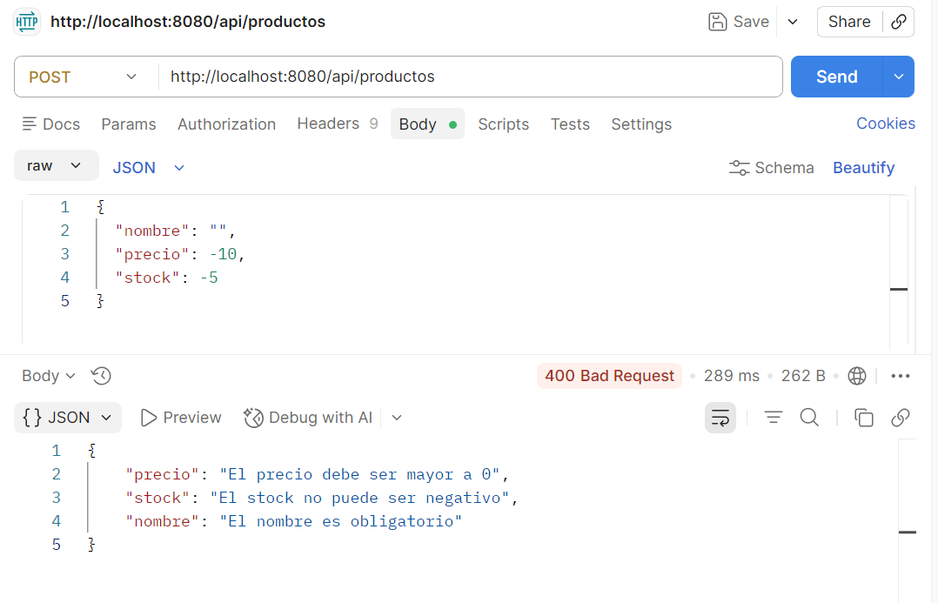

Actividad
A partir del laboratorio desarrollado, implementar una nueva funcionalidad en el API de productos.
Agregar un nuevo campo:
private String categoria;
Implementar un endpoint que permita buscar productos por nombre.
Responder las siguientes preguntas:
- ¿Por qué usamos un DTO en lugar de exponer directamente la entidad?
- ¿Qué función cumple @Valid?
- ¿Qué pasaría si eliminamos @RestControllerAdvice?
- ¿Qué hace @Autowired?
- ¿Cuál es la diferencia entre:
  - save()
  - findById()
  - findAll()

OBSERVACIONES: (Las observaciones son las notas aclaratorias y problemas que se pudo presentar en el desarrollo del laboratorio)
Mencionar 5 observaciones:
- 1. Separación de Responsabilidades mediante DTOs: La adopción de ProductoDTO desacopló la entidad JPA Producto del contrato de transporte de la API REST. Esto impidió exponer atributos internos autoincrementales en el cuerpo de entrada y permitió aplicar validaciones declarativas estrictas antes de instanciar o modificar la entidad de dominio.
- 2. Estandarización de Respuestas de Error con @RestControllerAdvice: Se observó que al ocurrir una falla de validación, Spring dispara MethodArgumentNotValidException. Mediante @RestControllerAdvice y @ExceptionHandler, se interceptó este evento extrayendo cada campo inválido con su mensaje personalizado (getBindingResult().getFieldErrors()), respondiendo con un HTTP 400 limpio y fácil de interpretar por el cliente.
- 3. Validación Granular con Bean Validation: Las anotaciones @NotBlank, @Positive y @Min permitieron validar tipos de datos, nulidad, espacios en blanco y rangos numéricos directamente a nivel declarativo, evitando código condicional repetitivo (if/else) dentro de los métodos del controlador o servicio.
- 4. Implementación de Búsqueda Flexible por Nombre en JPA: En la capa repository, se definió el método derivado findByNombreContainingIgnoreCase(String nombre). Esta convención de Spring Data JPA genera automáticamente una cláusula SQL LIKE %nombre% no sensible a mayúsculas ni minúsculas, garantizando una búsqueda amigable y tolerante para el usuario final.
- 5. Manejo del Código de Estado HTTP 404: Se implementó una verificación explícita en GET /api/productos/{id}, PUT /api/productos/{id} y DELETE /api/productos/{id} para validar si el producto existe antes de intentar consultar, modificar o eliminar. Al no existir, se retorna HttpStatus.NOT_FOUND con un mensaje claro, previniendo excepciones no controladas de base de datos.

CONCLUSIONES: (Las conclusiones son una opinión sobre tu trabajo, explicar cómo resolviste las dudas o problemas presentados en el laboratorio. Además de aportar una opinión critica de lo realizado)
Indicar 5 conclusiones:
- 1. Incremento de la Calidad y Seguridad de la API REST: La validación exhaustiva en el punto de entrada previene que datos corruptos, incompletos o malintencionados lleguen a la capa de persistencia, asegurando la consistencia e integridad de la base de datos relacional.
- 2. Eficiencia en la Experiencia de Consumo de la API (DX): La centralización del manejo de excepciones permite que cualquier consumidor de la API (clientes móviles, frontends Angular/React o Postman) reciba siempre una estructura predecible de error ante fallos de validación, indicando con exactitud qué campos fallaron y el motivo.
- 3. Mantenibilidad y Escalabilidad del Código Backend: El uso de DTOs combinado con la arquitectura en capas (Controller -> Service -> Repository -> Model) garantiza un código altamente mantenible, desacoplado y fácil de testear o extender con nuevas reglas de negocio sin alterar contratos previos.
- 4. Productividad con Spring Data JPA: La capacidad de declarar consultas derivadas por nombres de método (como findByNombreContainingIgnoreCase) reduce drásticamente la necesidad de redactar sentencias SQL nativas manuales, acelerando el desarrollo de endpoints de búsqueda y filtrado.
- 5. Relevancia de Pruebas con Datos Límite: Probar sistemáticamente escenarios válidos e inválidos en Postman comprobó la resiliencia del servicio ante datos en los límites (valores cero, negativos, cadenas vacías), confirmando que el backend responde con los códigos HTTP semánticos correctos (201, 200, 400, 404).

INFORME TÉCNICO Y DESARROLLO DE LA ACTIVIDAD - SEMANA 5
📌 INFORMACIÓN GENERAL DEL PROYECTO
Estudiante: Israel Angel Huaman Huaman
Curso: Desarrollo de Aplicaciones Web Avanzado (DAWA) - 4to Ciclo C24
Tema: Validación y Manejo de Errores en APIs con Spring Boot
Repositorio GitHub: https://github.com/israelhuamanh/daw-projects
Ruta en Repositorio: semana-5/
Colección Postman: semana-5/postman_collection.json
Base de Datos: MySQL / H2 compatible (BD: laboratorio_api)

RESPUESTAS AL CUESTIONARIO CONCEPTUAL
1. ¿Por qué usamos un DTO en lugar de exponer directamente la entidad?
El patrón DTO (Data Transfer Object) se utiliza para:
• Desacoplamiento y Seguridad: Evita exponer la estructura interna de la base de datos (tablas, claves foráneas, columnas sensibles) hacia clientes externos. Previene ataques de asignación masiva (Mass Assignment / Over-posting), impidiendo que un atacante manipule campos no autorizados como IDs autoincrementales, roles o timestamps de auditoría.
• Validación Específica del Contexto: Permite definir restricciones de validación (@NotBlank, @Positive, etc.) que aplican exclusivamente a la recepción de datos del cliente sin sobrecargar ni ensuciar la entidad JPA.
• Evolución Independiente: Permite que la API pública evolucione sin romper contratos con clientes externos aunque cambie el modelo de base de datos relacional.
• Optimización: Se envía y recibe únicamente la información requerida por el cliente, reduciendo el consumo de ancho de banda y evitando bucles de serialización recursiva bidireccional.
2. ¿Qué función cumple @Valid?
La anotación @Valid (de jakarta.validation.Valid) instruye al despachador de Spring MVC para que ejecute el motor de validación Bean Validation (JSR-380 / Hibernate Validator) sobre el objeto recibido en el @RequestBody antes de ejecutar la lógica del controlador.
Si alguno de los campos viola las restricciones declaradas (@NotBlank, @Positive, @Min), Spring interrumpe el flujo y dispara automáticamente una excepción de tipo MethodArgumentNotValidException, conteniendo los detalles exactos de los campos erróneos y permitiendo que el @RestControllerAdvice los procese y responda con HTTP 400 Bad Request.
3. ¿Qué pasaría si eliminamos @RestControllerAdvice?
Si se elimina @RestControllerAdvice:
• Se pierde el control centralizado de excepciones globales en la aplicación.
• Al fallar una validación o presentarse un error no controlado, Spring Boot activará el controlador por defecto (BasicErrorController), devolviendo respuestas Whitelabel genéricas o JSONs ambiguos con trazas de pila completas (stack traces).
• Riesgo de seguridad: Las trazas de error sin filtrar exponen nombres de clases, versiones de librerías y estructuras internas a usuarios malintencionados.
• Mala experiencia de integración: Los clientes externos (Postman, aplicaciones frontend) no podrán parsear de forma estandarizada los mensajes de validación de cada campo.
4. ¿Qué hace @Autowired?
La anotación @Autowired habilita la Inyección Automática de Dependencias dentro del contenedor de Inversión de Control (IoC) de Spring Framework.
Spring busca en su ApplicationContext un bean administrado compatible con el tipo solicitado (por ejemplo, inyectar ProductoRepository en ProductoService, o ProductoService en ProductoController) y lo suministra automáticamente, eliminando la necesidad de instanciar objetos manualmente con el operador 'new' y promoviendo el bajo acoplamiento (principio de inversión de dependencias de SOLID).
5. ¿Cuál es la diferencia entre save(), findById() y findAll()?
• save(S entity): Inserta o actualiza un registro en la base de datos. Si la entidad no tiene ID (id == null), ejecuta persist() generando una sentencia SQL INSERT. Si ya tiene un ID asignado existente, ejecuta merge() generando una sentencia SQL UPDATE. Retorna la entidad gestionada y sincronizada.
• findById(ID id): Busca un único registro por su clave primaria generando un 'SELECT ... WHERE id = ?'. Retorna un contenedor Optional<T> que evita errores de puntero nulo (NullPointerException) y permite encadenar métodos funcionales como .orElse(null) o .orElseThrow().
• findAll(): Recupera la totalidad de los registros de la tabla correspondiente mediante un 'SELECT ... FROM tabla'. Retorna una lista tipada List<T> (retorna una lista vacía [] si no hay registros, nunca null).

DESARROLLO DE LA ACTIVIDAD PRÁCTICA
Siguiendo los requerimientos de la actividad:
1. Se agregó el campo 'private String categoria;' tanto en la entidad Producto como en ProductoDTO.
2. Se aplicó la validación @NotBlank(message = 'La categoría es obligatoria') en el DTO.
3. Se implementó en ProductoRepository el método derivado: List<Producto> findByNombreContainingIgnoreCase(String nombre);
4. Se expuso el endpoint GET /api/productos/buscar?nombre=... en ProductoController para realizar búsquedas flexibles insensibles a mayúsculas/minúsculas.
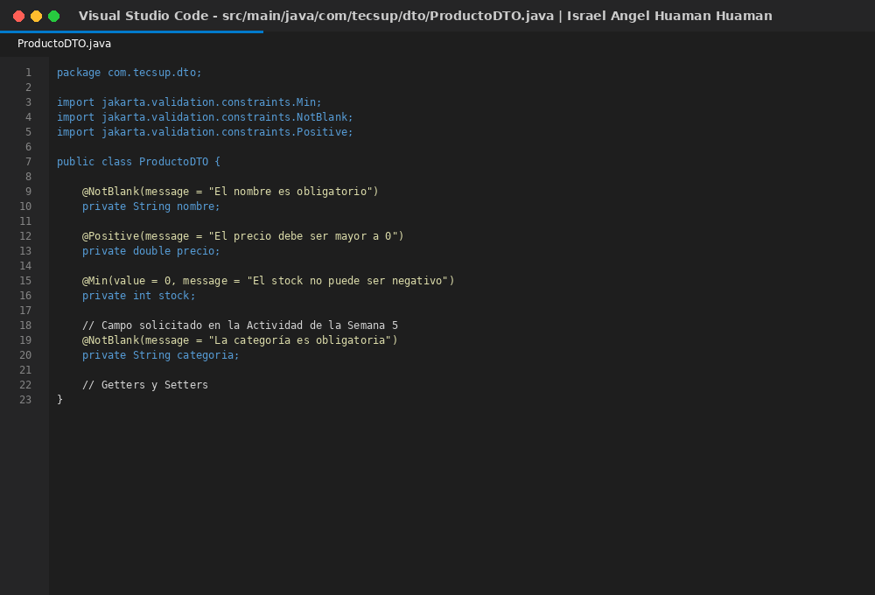
Figura: Código fuente de ProductoDTO con validaciones @NotBlank, @Positive, @Min y campo categoria.
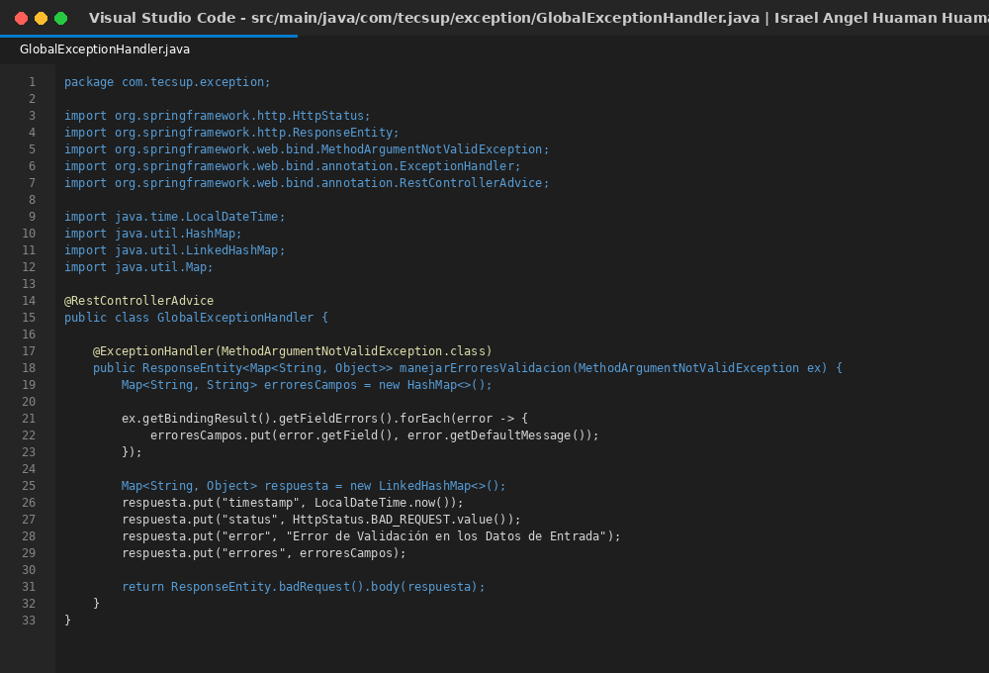
Figura: Manejo centralizado de errores de validación mediante @RestControllerAdvice.
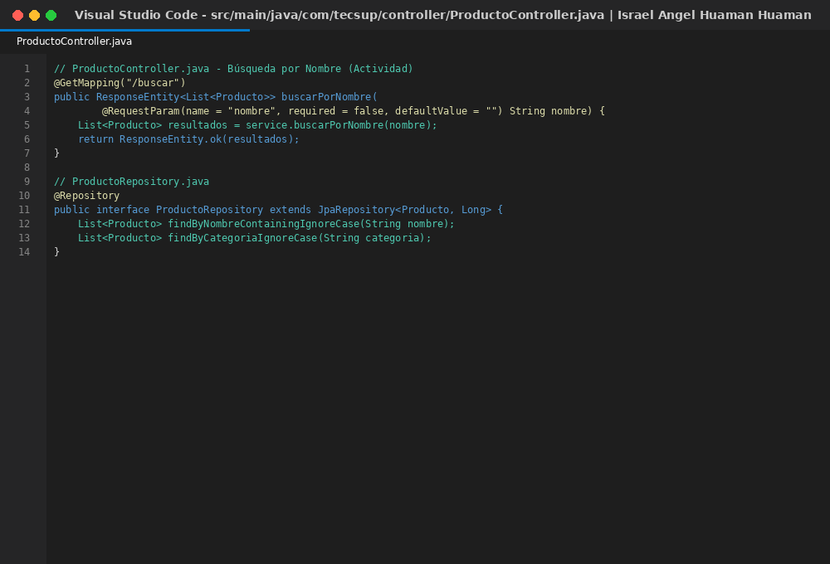
Figura: Implementación del endpoint de búsqueda por nombre en ProductoController y ProductoRepository.

EVIDENCIAS DE PRUEBAS EN POSTMAN
CASOS DE ÉXITO (DATOS VÁLIDOS):
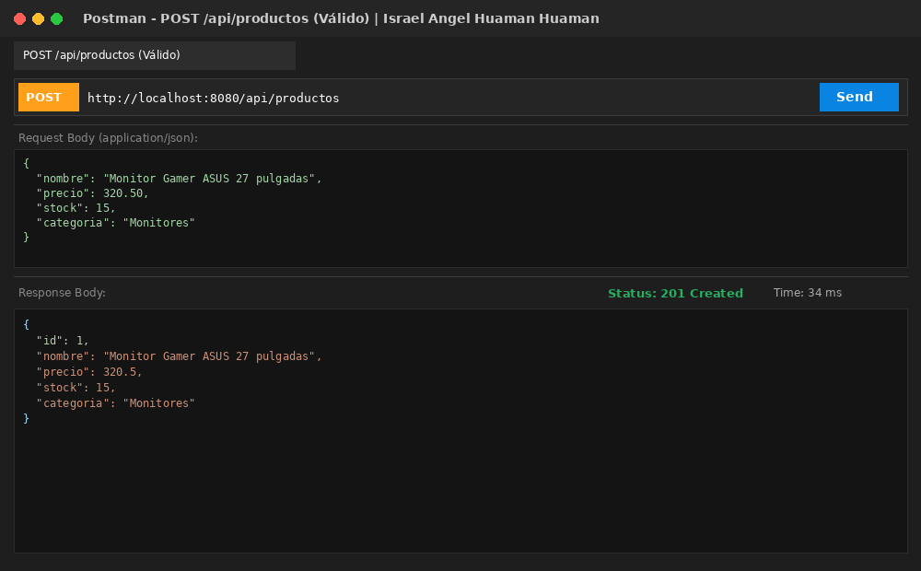
Figura: Registro exitoso de producto con datos válidos mediante POST /api/productos (Status 201 Created).
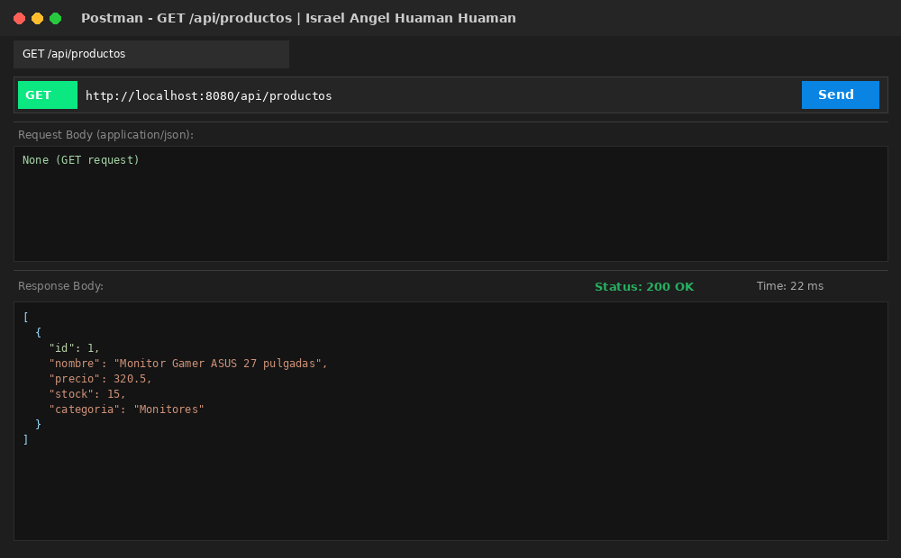
Figura: Listado de todos los productos registrados mediante GET /api/productos (Status 200 OK).
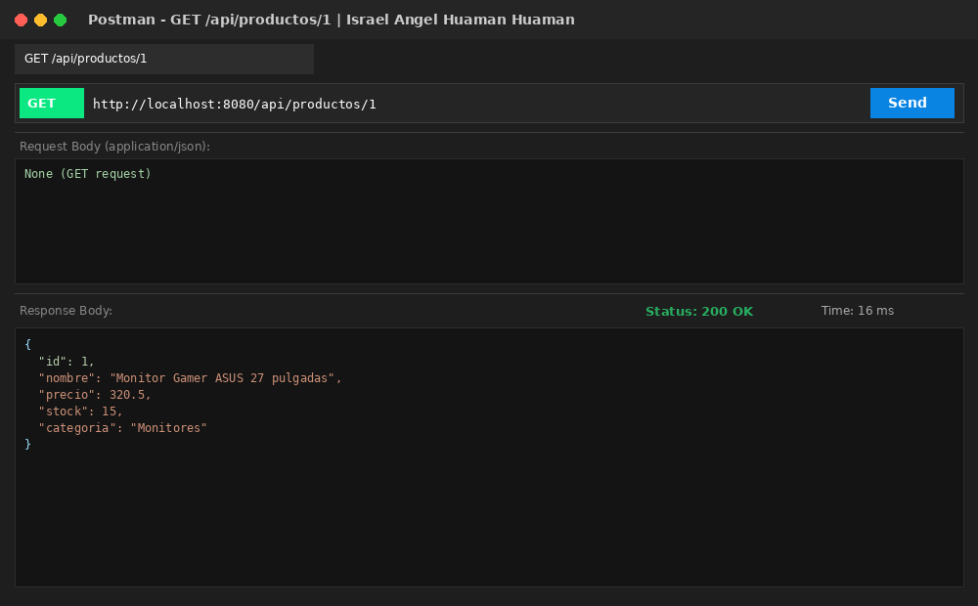
Figura: Consulta de producto por identificador mediante GET /api/productos/1 (Status 200 OK).
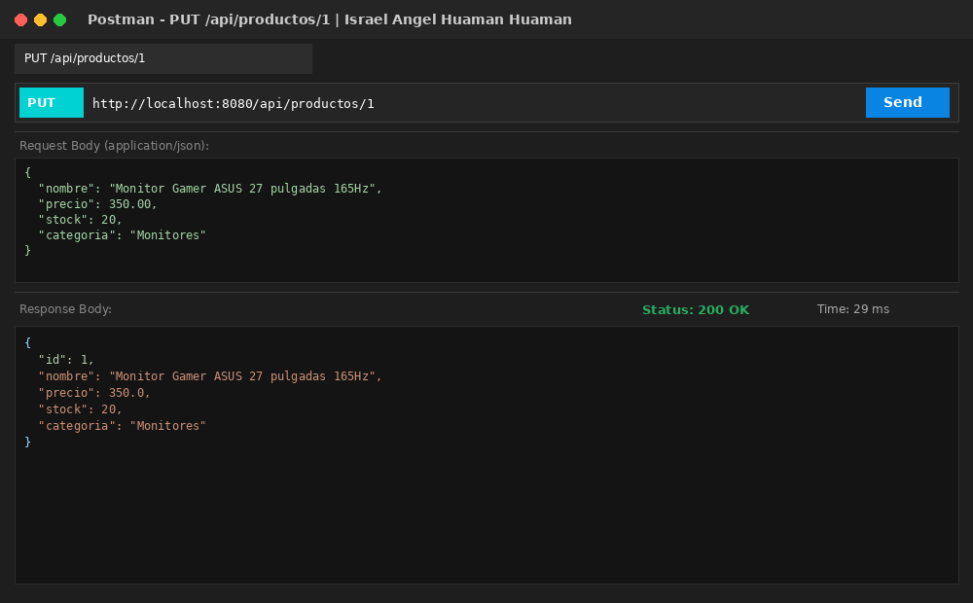
Figura: Actualización completa de producto existente mediante PUT /api/productos/1 (Status 200 OK).
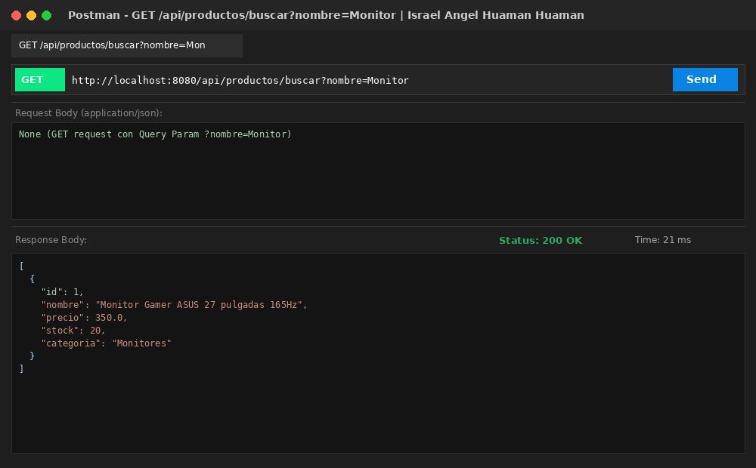
Figura: Actividad: Búsqueda de productos por nombre mediante GET /api/productos/buscar?nombre=Monitor (Status 200 OK).
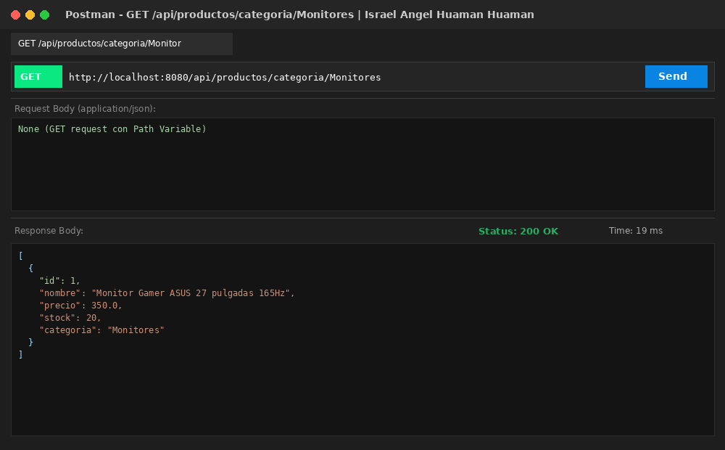
Figura: Filtrado de productos por categoría mediante GET /api/productos/categoria/Monitores (Status 200 OK).
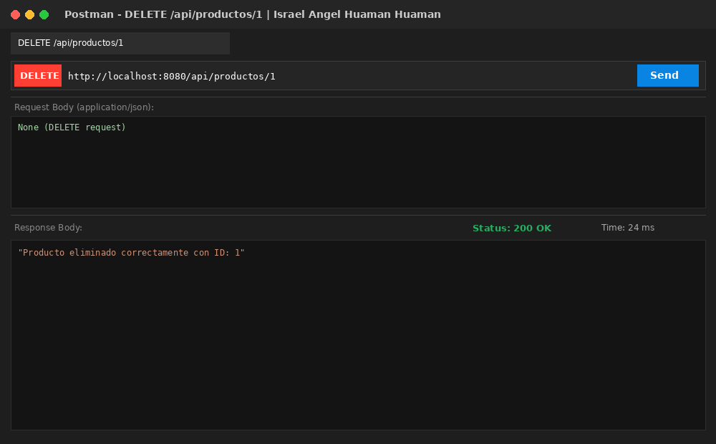
Figura: Eliminación de producto mediante DELETE /api/productos/1 (Status 200 OK).
CASOS DE ERROR Y VALIDACIONES (@Valid y @RestControllerAdvice):
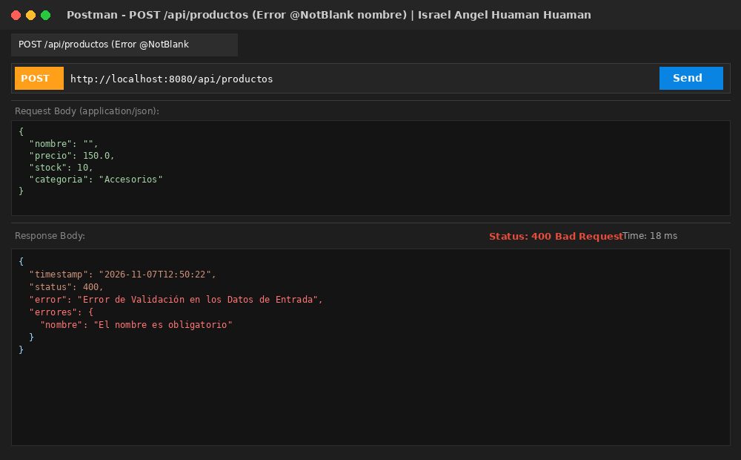
Figura: Validación @NotBlank: Error 400 Bad Request al enviar nombre en blanco ('El nombre es obligatorio').
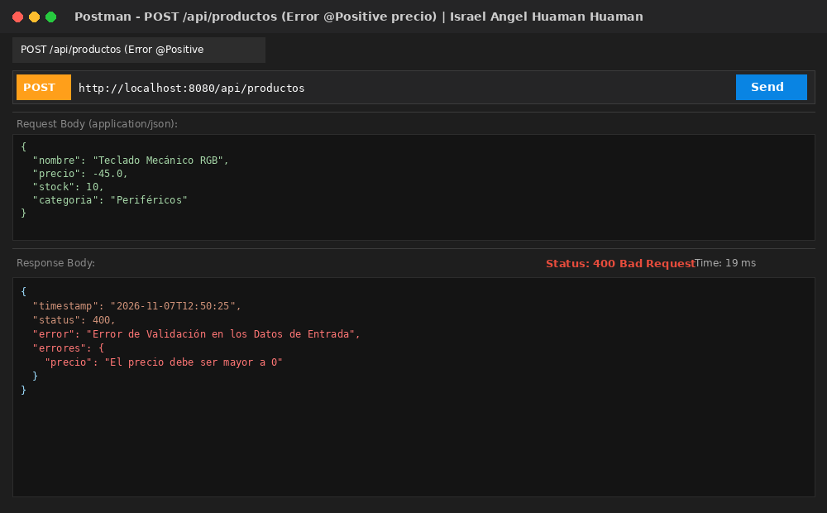
Figura: Validación @Positive: Error 400 Bad Request al enviar precio negativo o cero ('El precio debe ser mayor a 0').
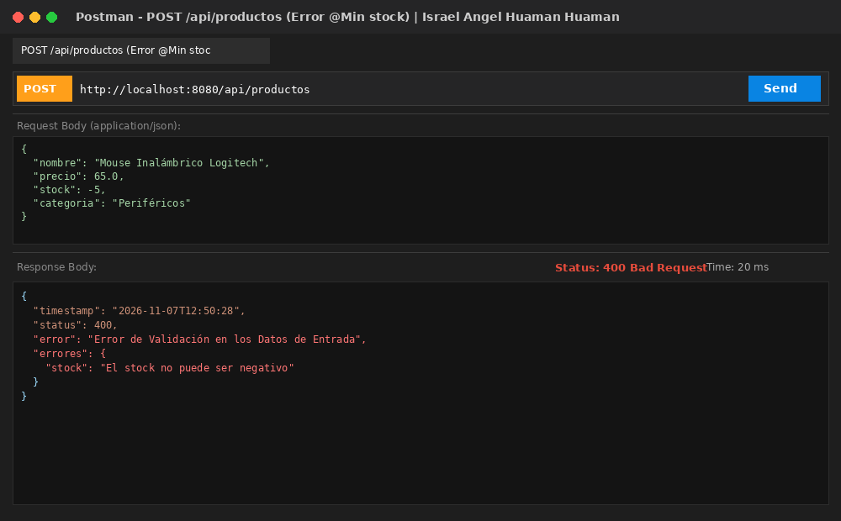
Figura: Validación @Min(0): Error 400 Bad Request al enviar stock menor a cero ('El stock no puede ser negativo').
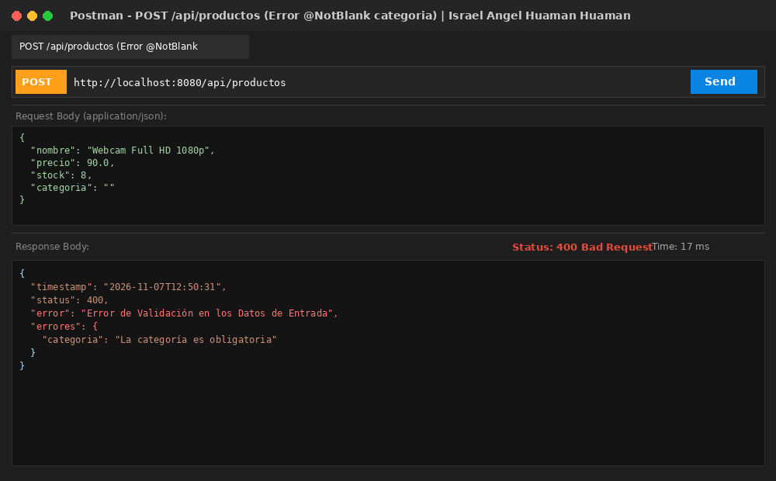
Figura: Validación @NotBlank: Error 400 Bad Request al enviar categoría vacía ('La categoría es obligatoria').
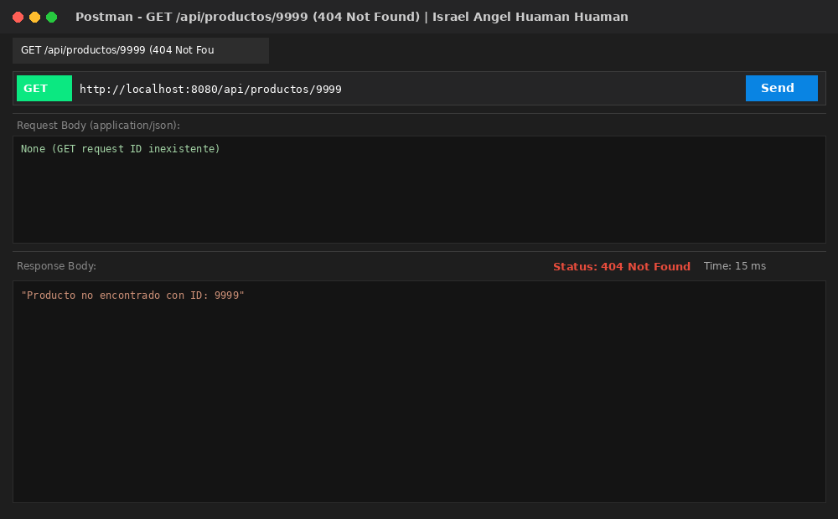
Figura: Manejo de recurso inexistente: Status 404 Not Found al consultar ID 9999 ('Producto no encontrado').

